LAPORAN PRAKTIKUM ASD



Muhammad Saum Saifulloh 254107060155
Sistem Informasi Bisnis / 1E

JOBSHEET 10 QUEUE

Tujuan Praktikum
- Mengenal struktur data Queue.
- Membuat dan mendeklarasikan struktur data Queue.
- Menerapkan algoritma Queue menggunakan array.

Praktikum 1 – Operasi Dasar Queue
Class Queue
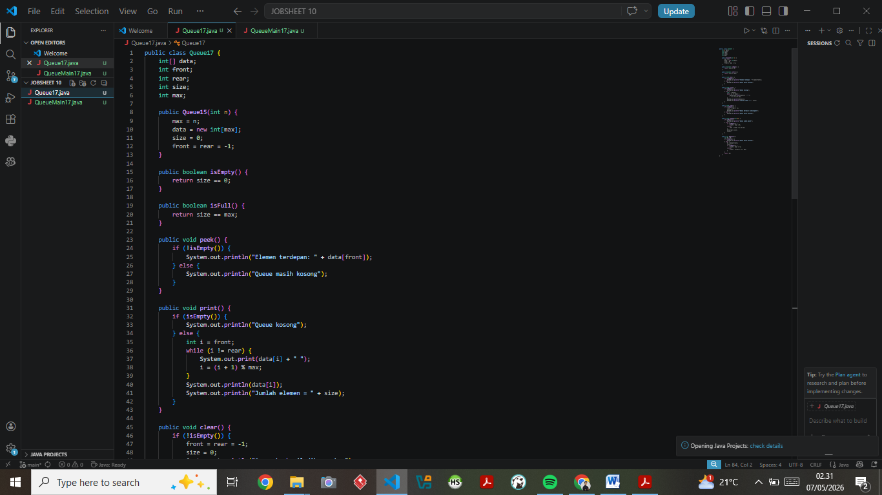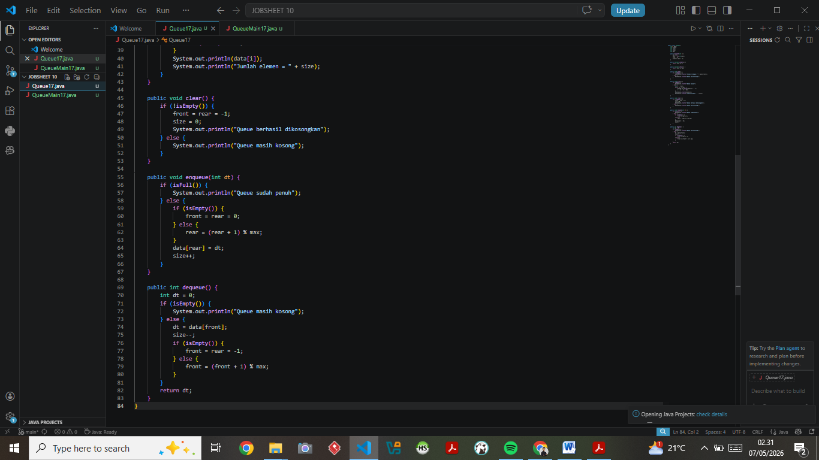

Class QueueMain
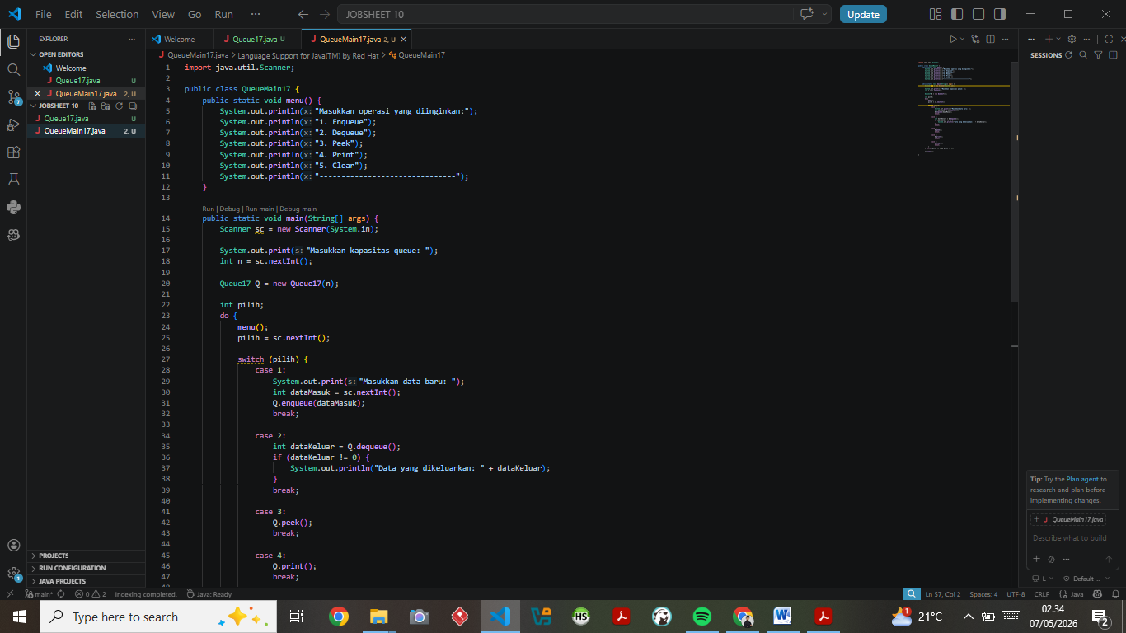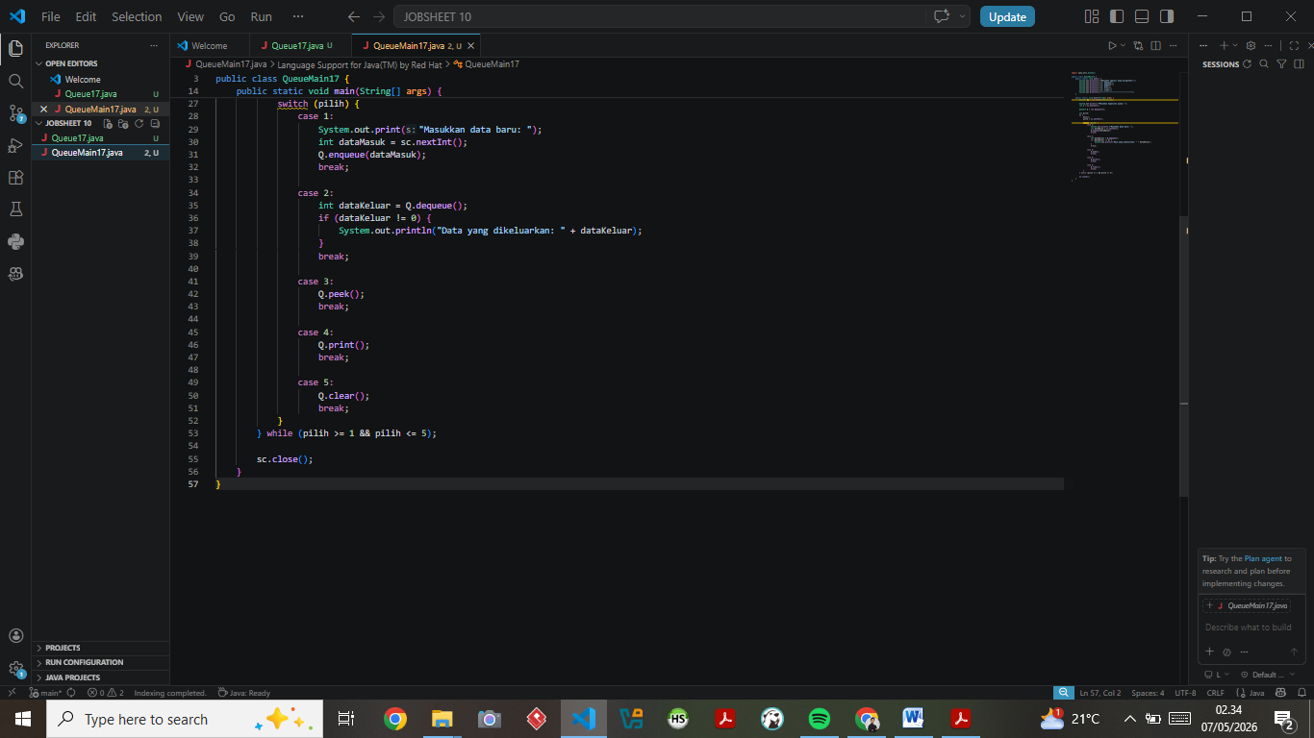
Hasil Run Program
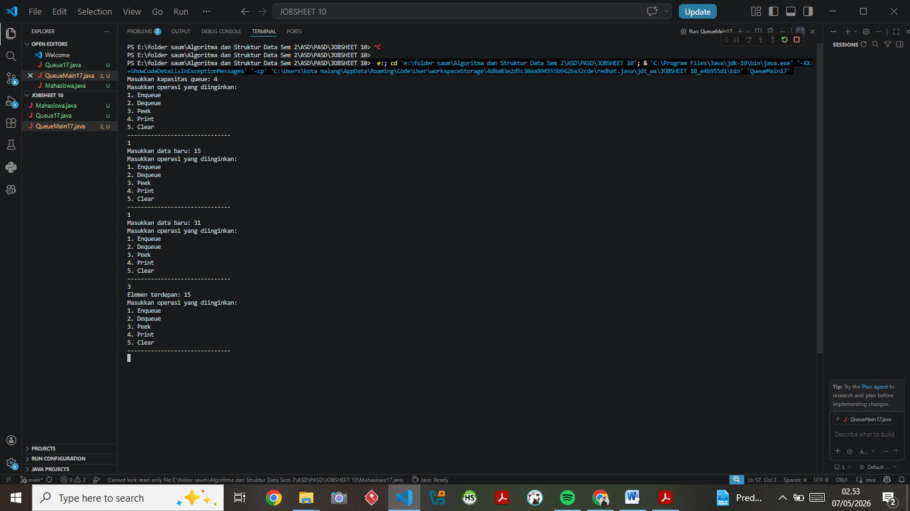

Penjelasan Program
Program ini mengimplementasikan struktur data Queue (antrian) menggunakan array.

Method yang digunakan:
- Enqueue() → menambah data ke belakang queue.
- Dequeue() → menghapus data dari depan queue.
- peek() → melihat elemen terdepan.
- print() → menampilkan seluruh isi queue.
- clear() → menghapus semua isi queue.
- IsEmpty() → cek queue kosong.
- IsFull() → cek queue penuh.
Queue memakai konsep FIFO (First In First Out), artinya data yang masuk pertama akan keluar pertama.

Jawaban Pertanyaan Praktikum 1

1. Mengapa front dan rear = -1, size = 0?
Karena queue awalnya kosong.
- front = -1 artinya belum ada elemen depan.
- rear = -1 artinya belum ada elemen belakang.
- size = 0 karena jumlah elemen masih nol.

2. Jelaskan potongan kode Enqueue
if (rear == max - 1) {
rear = 0;
} else {
rear++;
}
Kode ini digunakan untuk circular queue.
Jika rear sudah di indeks terakhir array, maka kembali ke indeks 0 agar array bisa dipakai ulang.

3. Jelaskan potongan kode Dequeue
if (front == max - 1) {
front = 0;
} else {
front++;
}
Digunakan agar front berpindah maju setelah data dihapus.
Jika front sudah di indeks terakhir, maka kembali ke indeks 0.

4. Mengapa print mulai dari front?
Karena queue menampilkan data dari elemen pertama yang aktif.
Kalau mulai dari 0, bisa ikut menampilkan data lama yang sudah tidak termasuk queue.

5. Jelaskan kode berikut
i = (i + 1) % max;
Digunakan agar indeks bergerak circular.
Contoh:
max = 5
i = 4
Maka:
(4+1)%5 = 0
Jadi kembali ke awal array.

6. Potongan kode queue overflow
if (IsFull()) {
System.out.println("Queue sudah penuh");
}
Overflow terjadi saat queue penuh tetapi masih ditambah data.

7. Modifikasi agar program berhenti saat overflow/underflow
Tambahkan:
System.exit(0);
Pada kondisi:
queue penuh
queue kosong saat dequeue

Praktikum 2 – Antrian Layanan Akademik
Class Mahasiswa
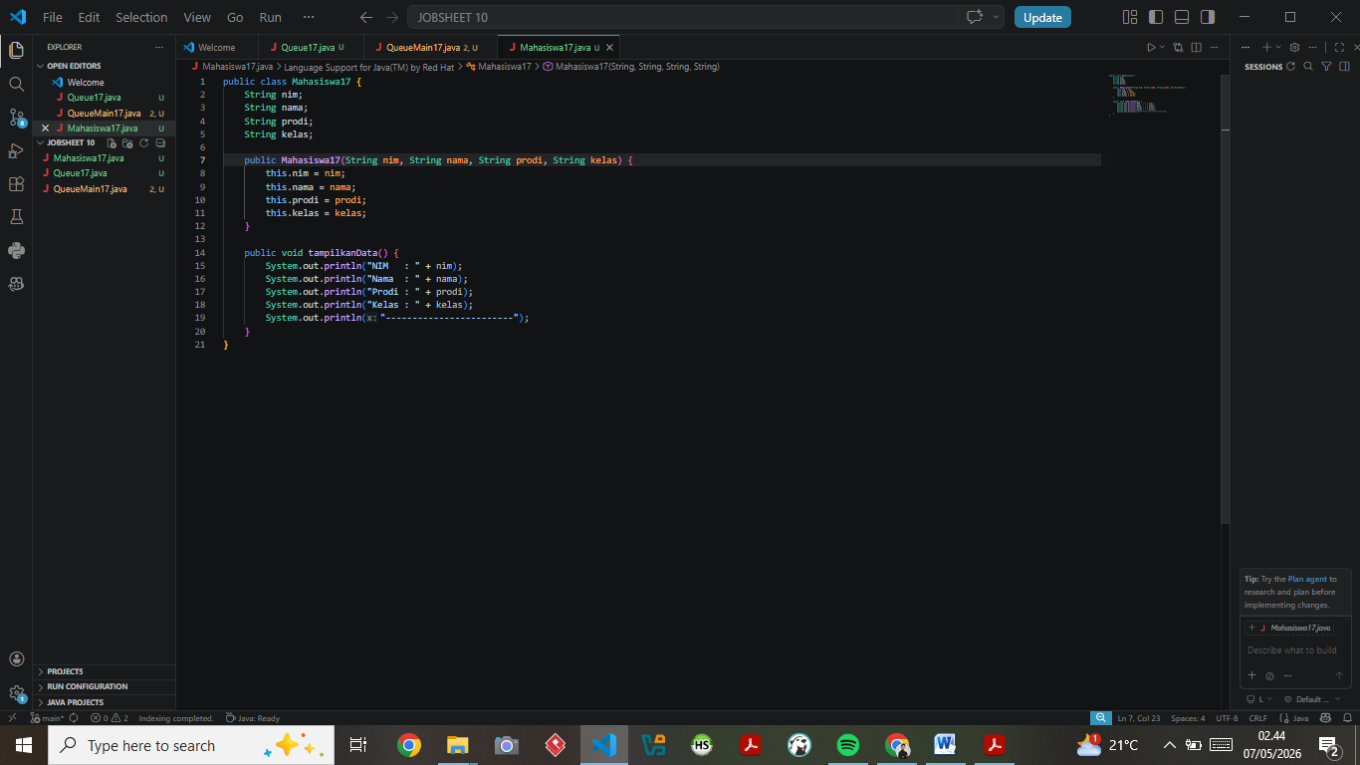

Class AntrianLayanan
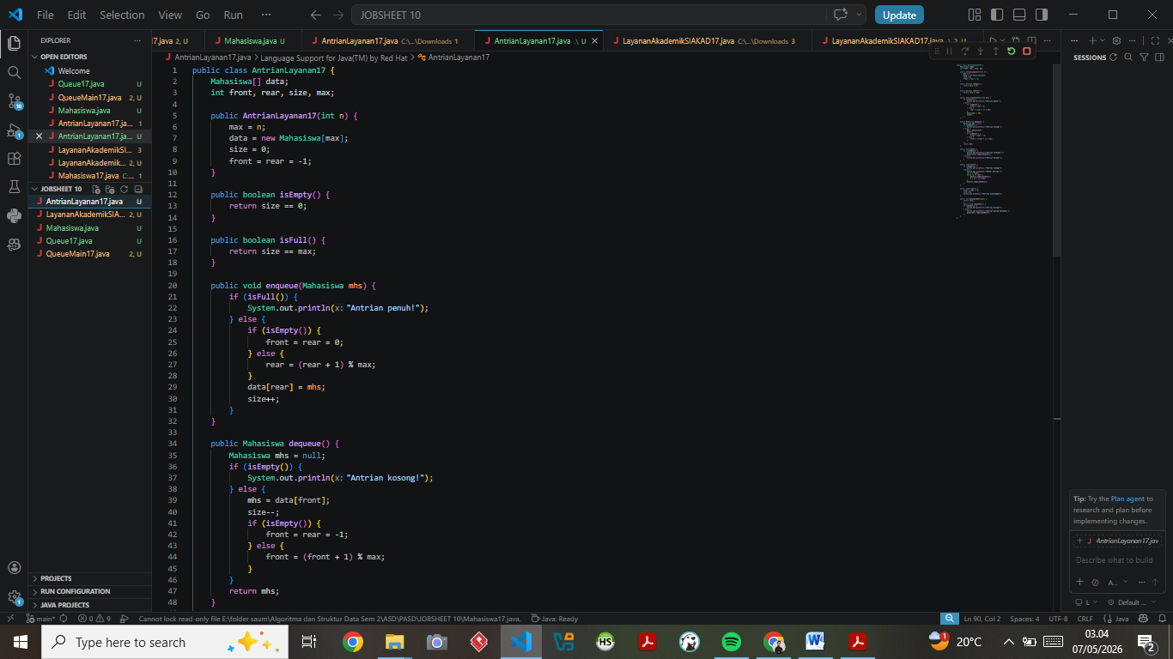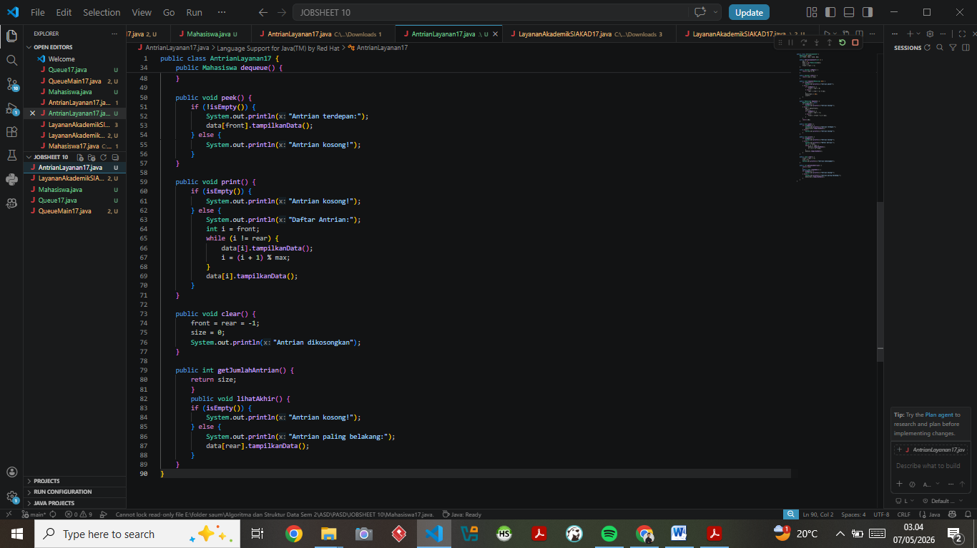

Class LayananAkademikSIAKAD
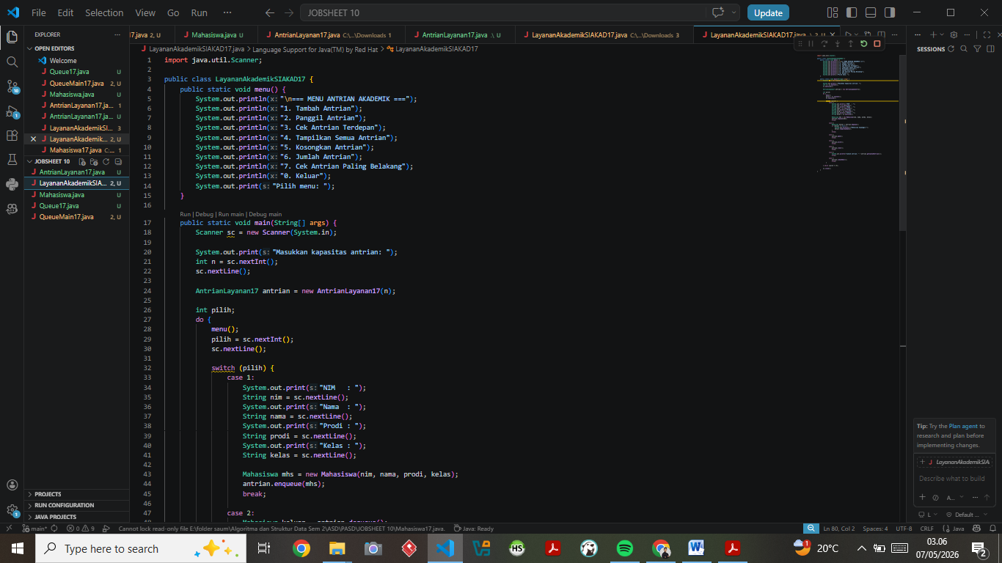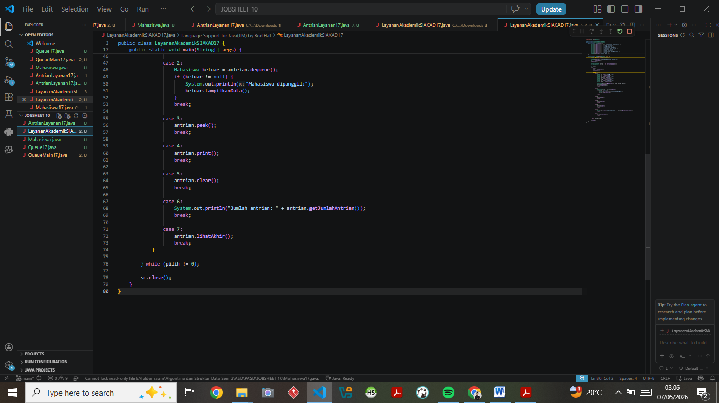

Hasil Run Program
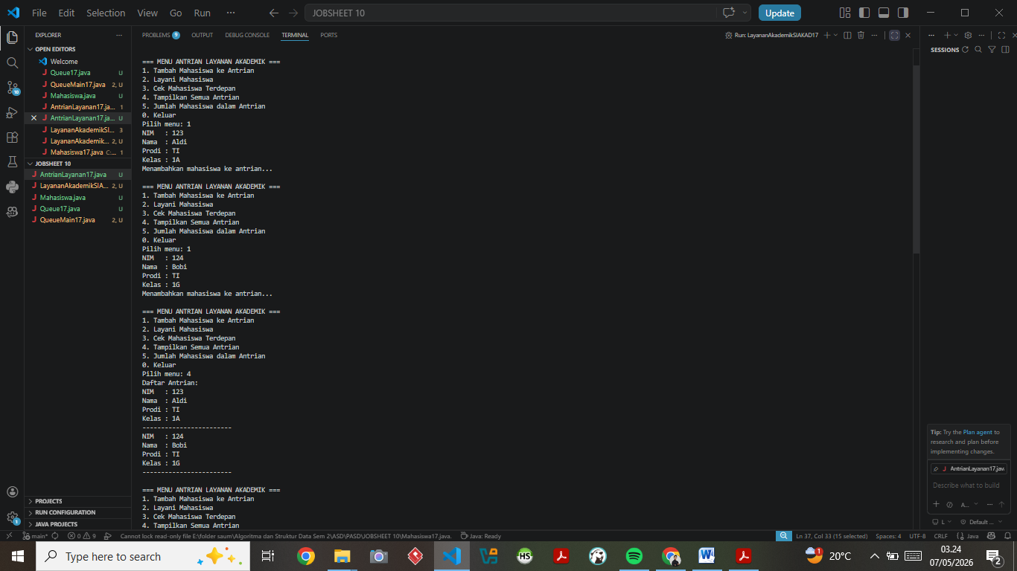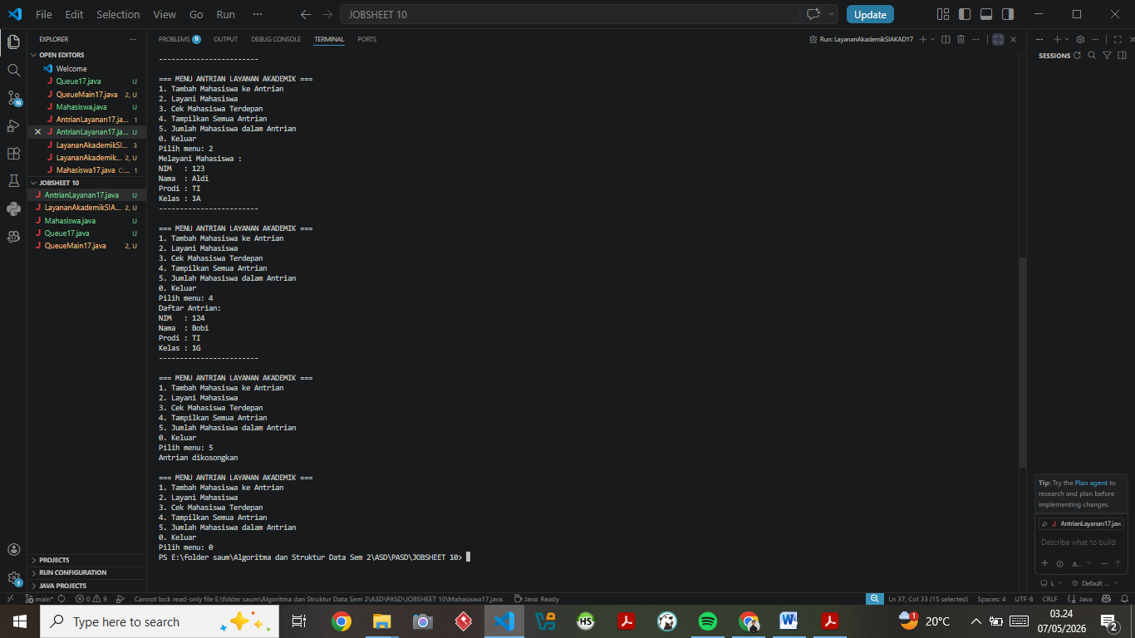

4.3 Jawaban Pertanyaan Praktikum 2
Tambahkan method LihatAkhir

Sudah ditambahkan:
lihatAkhir()
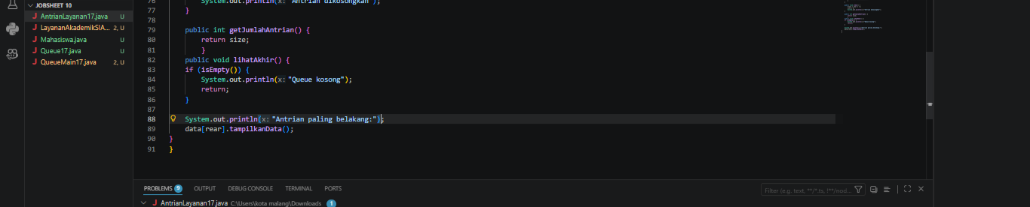

Menu:
6. Cek antrian belakang
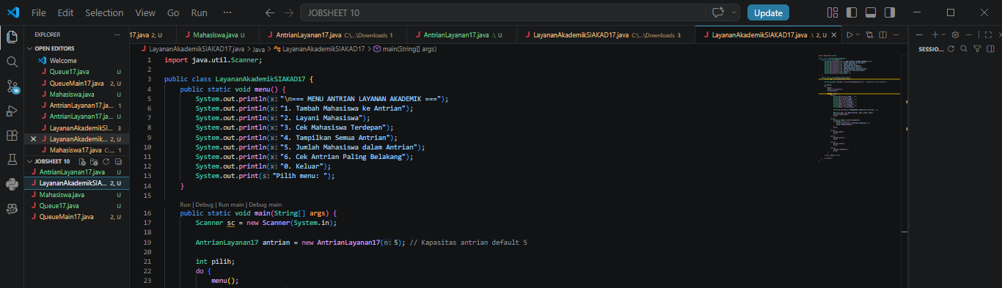

Switch:
case 6:
antrian.lihatAkhir();
break;
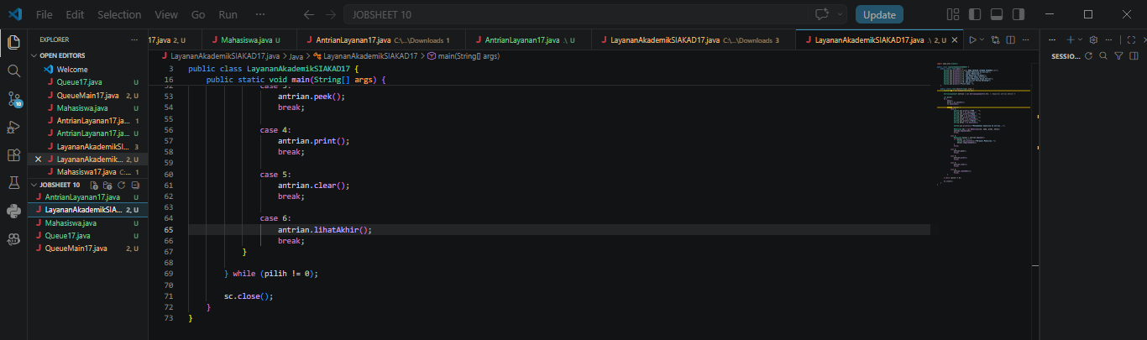

TUGAS – ANTRIAN KRS

